МИНИСТЕРСТВО НАУКИ И ВЫСШЕГО ОБРАЗОВАНИЯ
РОССИЙСКОЙ ФЕДЕРАЦИИ
федеральное государственное бюджетное
образование учреждение высшего образования
«Курганский государственный университет»

Кафедра программного обеспечения автоматизированных систем

КОНТРОЛЬНАЯ РАБОТА
по дисциплине
«Разработка мобильных приложений»
РФ КГУ 09.03.03 ДЗ25.260091

Тема: Разработка приложения для чтения QR-кодов для Android

Выполнил студент гр. ИТ-0930222 ___________ / Чернов С.Ю. /
подпись, дата
Направление 09.03.03 - «Прикладная информатика»

Проверил канд. тех. наук, доцент _____________ / Семахин А.М. /
подпись, дата

Работа защищена с оценкой ______________________

Курган 2025г.
СОДЕРЖАНИЕ
ВВЕДЕНИЕ 3
1 ЗНАЧИМОСТЬ ПРОЕКТА 4
2 ПОСТАНОВКА ЗАДАЧИ 5
3 ОСНОВНАЯ ЧАСТЬ 6
3.1. Описание приложения и функциональности 6
3.2. Ключевые возможности 6
3.3. Архитектура и програмное обсепечение 9
3.4. Обоснование выбора технологического стека 10
3.4.1. Язык программирования: Kotlin 10
3.4.2. Дизайн-система: AppCompat 11
3.5. Сравнение подходов к построению UI 12
3.6. Структура данных 13
3.7. Взаимодействие компонентов приложения 13
4 НАВЫКИ, ПОЛУЧЕННЫЕ В ХОДЕ РЕАЛИЗАЦИИ ПРОЕКТА 15
ЗАКЛЮЧЕНИЕ 16
БИБЛИОГРАФИЧЕСКИЙ СПИСОК 17

ВВЕДЕНИЕ
В современном мире технологии играют всё более значимую роль в повседневной жизни, обеспечивая удобство, скорость и автоматизацию рутинных процессов. Одной из таких задач является быстрое и надёжное получение информации из визуальных источников – в частности, из QR-кодов, которые сегодня используются повсеместно: от оплаты товаров и входа в учётные записи до получения ссылок на веб-ресурсы и контактных данных.
Данная работа посвящена разработке мобильного приложения «Чтение QR-кодов» для платформы Android. Целью проекта является создание простого, но функционального инструмента, позволяющего пользователям сканировать QR-коды, просматривать их содержимое и сохранять историю сканирований. Особое внимание уделено разделению функциональности между гостями (неавторизованными пользователями) и зарегистрированными пользователями: гость может мгновенно сканировать коды, но не имеет доступа к истории, в то время как авторизованный пользователь получает полный набор возможностей, включая сохранение, просмотр и взаимодействие с результатами сканирований.
В ходе работы будут рассмотрены архитектура приложения, основные функциональные возможности и используемые технологии.

1 ЗНАЧИМОСТЬ ПРОЕКТА
Актуальность разработки приложения «Чтение QR-кодов» обусловлена повсеместным распространением QR-технологий в повседневной жизни: от цифровых платежей и регистрации на мероприятия до получения информации о товарах, входа в Wi-Fi и обмена контактами. В условиях стремительной цифровизации пользователи всё чаще сталкиваются с необходимостью быстро и надёжно считывать QR-коды, однако не все стандартные камеры или сторонние приложения обеспечивают удобный и безопасный опыт, особенно в части сохранения истории и управления личными данными.
Существующие решения зачастую либо требуют обязательной авторизации даже для базового сканирования, либо не предоставляют возможности сохранять и просматривать результаты позже. Разработанное приложение устраняет этот дисбаланс: гость может мгновенно сканировать QR-код без регистрации, а авторизованный пользователь получает дополнительные возможности — хранение истории, повторный доступ к результатам и интеграцию с системой учётных записей. Такой подход повышает как удобство, так и конфиденциальность использования.

2 ПОСТАНОВКА ЗАДАЧИ
Цель: Разработка мобильного приложения для чтения QR-кодов для платформы Android.
В рамках достижения поставленной цели необходимо решить следующие задачи:
- Спроектировать архитектуру клиентского приложения с использованием паттернов MVVM (Model-View-ViewModel) и Repository;
- Реализовать пользовательский интерфейс с использованием AppCompat, обеспечив современный внешний вид, анимации интерфейса, удобство взаимодействия;
- Реализовать основные экраны приложения:
  - Экран загрузки;
  - Экран авторизации (вход/регистрация);
  - Главный экран с отображением истории сканирований;
  - Экран чтения QR-кодов.
- Настроить локальное хранение данных с использованием базы данных Room, обеспечив хранение истории сканирований пользователей;
- Обеспечить обработку состояния интерфейса, включая управление списком транзакций, отображение изменений в реальном времени, а также анимированное обновление данных.

3 ОСНОВНАЯ ЧАСТЬ

3.1. Описание приложения и функциональности
QrReader – это мобильное приложение для платформы Android, предназначенное для чтения QR-кодов. Оно позволяет пользователям сканировать и сохранять в историю содержимое QR-кодов.

3.2. Ключевые возможности
Экран для авторизации. Пользователь вводит почту и пароль.
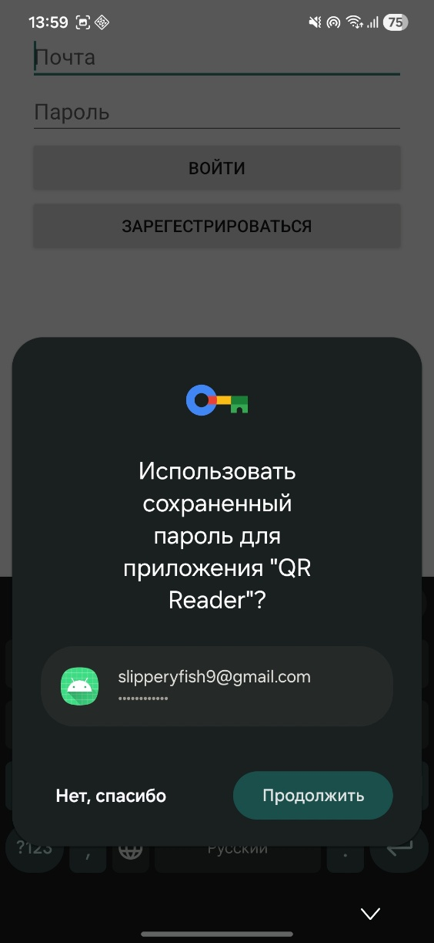
Рисунок 1 – Экран авторизации

Основной экран приложения. Позволяет просмотреть историю сканирований, поддерживаются гиперссылки, если содержимое начинается на «http://» или «https://». Также отображены кнопки «Сканировать QR» и «Выйти».
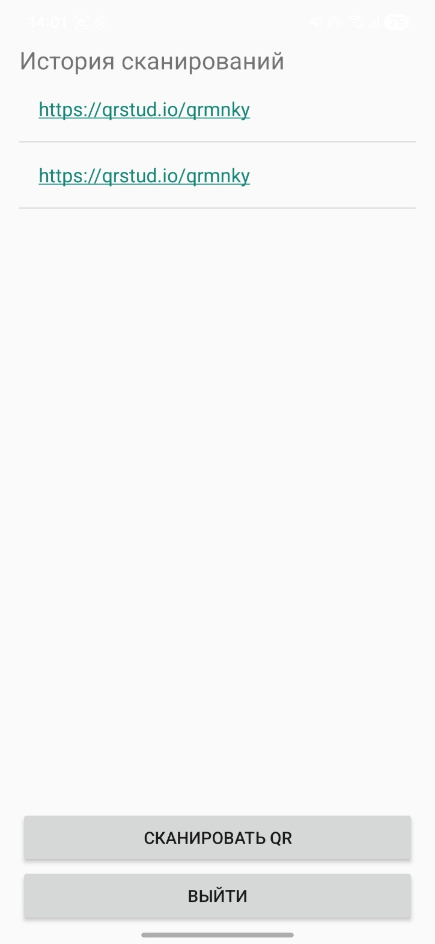
Рисунок 2 – Основной экран приложения

Экран сканирования QR-кода. Открывается камера телефона и иконка профиля пользователя, для перехода к основному экрану.
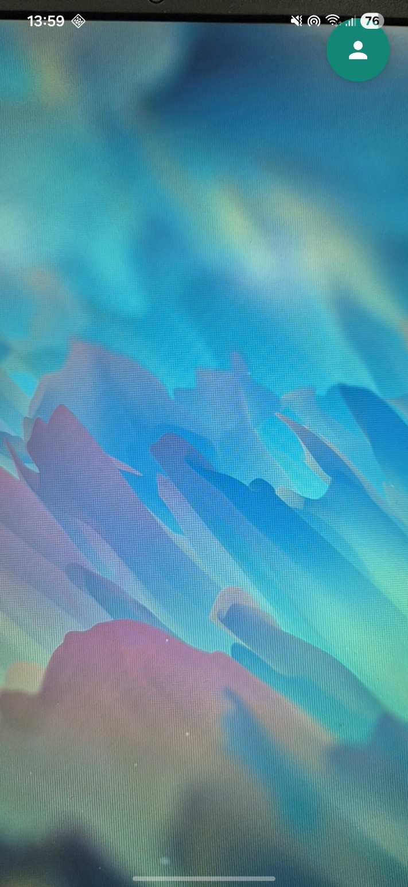
Рисунок 3 – Экран сканирования QR-кода

Экран загрузки. Отображается при загрузке приложения.

Рисунок 4 – Экран загрузки

3.3. Архитектура и програмное обсепечение
Приложение построено с использованием современных практик и технологий разработки под Android:
- Язык: Kotlin;
- Пользовательский интерфейс: императивный подход с использованием AppCompat. Обеспечивает анимации и поддержку различных тем;
- Архитектура: MVVM (Model-View-ViewModel);
  - View (Screens): Composable-функции, отвечающие за отображение UI и передачу действий пользователя в ViewModel;
  - ViewModel: классы, которые содержат состояние экрана (StateFlow), обрабатывают действия пользователя и взаимодействуют с Repository. Используется подход с единым объектом состояния (Single State) для экранов;
  - Model (Repository, Data): отвечает за доступ к данным (локальное хранилище).
- Управление состоянием: Kotlin Coroutines и StateFlow для асинхронной загрузки данных и обновления UI;
- Навигация: Navigation Fragment для перемещения между экранами;
- Авторизация: Firebase Auth для авторизации пользователей, используется связка почты и пароля, однако при необходимости имеется возможность для использования других методов авторизации;
- Локальное хранилище: Room используется для хранения сканирований пользователей;
- MLKit Barcode: Библиотека для получения содержимого QR-кодов с изображения;
- CameraX: Официальное API от Google для получения доступа к камере телефона и взаимодействия с ней.
Программное обеспечение:
- Интегрированная среда разработки (IDE): Android Studio Narwhal (2025.1.3);
- Система сборки Gradle 8.4;
- Язык программирования Kotlin 2.1.0.

3.4. Обоснование выбора технологического стека
Принятые в ходе разработки решения об используемых технологиях напрямую влияют на производительность, поддерживаемость и пользовательский опыт приложения.

3.4.1. Язык программирования: Kotlin
Для реализации клиентской части приложения был выбран язык Kotlin. Это решение обусловлено несколькими ключевыми факторами:
- Официальная поддержка Google: Kotlin является официально рекомендуемым языком для разработки под Android;
- Безопасность и краткость: Kotlin по умолчанию является null-безопасным, что радикально снижает вероятность NullPointerException — одной из болей в Java. Его синтаксис позволяет писать более краткий, читаемый и поддерживаемый код;
- Асинхронность: Встроенная поддержка Coroutines предоставляет мощный и легковесный механизм для управления асинхронными операциями, позволяя писать код последовательно, как в синхронном программировании, с возможностью исполнить части кода на других потоках, не нарушая последовательный стиль.

3.4.2. Дизайн-система: AppCompat
Визуальная составляющая приложения построена на основе AppCompat – фундаментальной части Android, обеспечивающей обратную совместимость и единообразный пользовательский интерфейс. Выбор AppCompat обусловлен следующими причинами:
- Широкая совместимость: AppCompat гарантирует стабильную и предсказуемую работу UI-компонентов на всех версиях Android, начиная с API 14, что особенно важно при разработке приложений с широкой аудиторией;
- Интеграция с жизненным циклом Android: благодаря тесной связи с AppCompatActivity и стандартными темами (Theme.AppCompat), библиотека обеспечивает корректную работу системных элементов (ActionBar, диалоги, уведомления) и совместимость с архитектурными компонентами, такими как ViewModel и Navigation;
- Простота и надежность: AppCompat предоставляет проверенные и стабильные реализации базовых компонентов (кнопки, текстовые поля, списки), что ускоряет разработку и снижает риск ошибок, особенно в рамках учебного или контрольного проекта;
- Поддержка Material Design: несмотря на то, что AppCompat основан на более ранней версии дизайн-системы (Material Design 1), он всё ещё позволяет реализовывать чистый, функциональный и визуально согласованный интерфейс, соответствующий основным принципам Material Design (иерархия, откликаемость, цветовая семантика).

3.5. Сравнение подходов к построению UI
Одним из ключевых архитектурных решений при разработке приложения стало использование императивного подхода к построению пользовательского интерфейса на основе XML-разметки и View Binding.
Традиционный императивный подход, используемый в Android с XML-разметкой, требует от разработчика вручную описывать, как изменить пользовательский интерфейс. Это включает в себя получение прямой ссылки на элемент (например, TextView через findViewById или ViewBinding) и последующий вызов методов для его изменения (textView.setText(...)). При изменении данных необходимо вручную обновить все затронутые View, что является сложным процессом и частым источником ошибок.
Декларативный подход (Jetpack Compose) напротив, фундаментально меняет эту парадигму. Вместо того чтобы управлять элементами UI, разработчик описывает, каким должен быть интерфейс для любого заданного состояния. UI становится просто функцией от данных (@Composable fun MyScreen(state: MyState)). Когда состояние меняется, фреймворк Compose автоматически и интеллектуально обновляет (рекомпозирует) только те части UI, которые изменились. Это устраняет необходимость в ручных манипуляциях с UI и искореняет целые классы ошибок, связанных с синхронизацией состояния, что приводит к более надежному, читаемому и легко поддерживаемому коду.
Причина выбора: несмотря на ряд преимуществ декларативного подхода, был выбран императивный. Выбор данного подхода обусловлен стремлением к надежности и простоте поддержки, что дает четкое разделение ответственности (разметка в XML-файлах, а логика выполняется через Kotlin), отличную интеграцию с архитектурой MVVM и LiveData/Flow.

3.6. Структура данных
Таблица 1 – Сканирование пользователя
Поле | Тип данных | Описание / Ограничения
id | UUID | Идентификатор сканирования
content | String | Содержимое QR-кода
timestamp | Long | Временная метка сканирования
userId | String | ID пользователя, полученный от Firebase Auth.

3.7. Взаимодействие компонентов приложения
- Аутентификация: при входе или регистрации клиент отправляет почту и пароль к Firebase Auth, тот авторизуется пользователя в своей системе, после чего приложения возвращается ID пользователя;
- UI и ViewModel: Пользовательские действия (вход, регистрация, выход, сканирование) преобразуют в события, которые обрабатывают ViewModel’и;
- ViewModel и Repository: ViewModel запрашивает данные у Repository (получение истории сканирований);
- Repository и Room DAO: Repository выполняет операции чтения/записи в локальную БД через DAO, используя Coroutines/Flow;
- StateFlow и UI: Repository/ViewModel публикуют данные в StateFlow, Composable-функции подписываются на них и автоматически обновляют интерфейс;

4 НАВЫКИ, ПОЛУЧЕННЫЕ В ХОДЕ РЕАЛИЗАЦИИ ПРОЕКТА
В процессе разработки были применены и закреплены следующие навыки по реализации:
- Проектирование архитектуры мобильных приложений (MVVM, Repository);
- Разработка пользовательского интерфейса с использованием императивного подхода;
- Управление состоянием с помощью Kotlin Coroutines и StateFlow, включая реализацию паттерна Single State;
- Работа с Navigation Fragment для навигации между экранами;
- Обработка асинхронных операций и ошибок, организация coroutines, обработка исключений и обеспечение корректного отображения состояния в UI;
- Работа с локальной базой данных на основе Room, включая проектирование сущностей, DAO-интерфейсов и создание запросов;
- Взаимодействие с камерой устройства и обнаружение объектов на изображении (QR-коды).

ЗАКЛЮЧЕНИЕ
В ходе выполнения данной контрольной работы было разработано мобильное приложение QrReader для платформы Android.
Реализованы основные функции, включая авторизацию пользователя через Firebase Auth, отображение истории сканирований, чтение QR-кодов. Пользовательский интерфейс построен при помощи AppCompat и императивного подхода. Для хранения данных использована локальная база данных Room, надежное и автономное хранилище, не требующее подключение к серверу.

БИБЛИОГРАФИЧЕСКИЙ СПИСОК
- Официальная документация Android Developers. [Электронный ресурс]. URL: https://developer.android.com/ (дата обращения: 10.10.2025).
- Официальная документация Kotlin. [Электронный ресурс]. URL: https://kotlinlang.org/docs/home.html (дата обращения: 10.10.2025).
- Официальная документация Kotlin Coroutines. [Электронный ресурс]. URL: https://kotlinlang.org/docs/coroutines-guide.html (дата обращения: 11.10.2025).
- Android Architecture Components (ViewModel, LiveData, Lifecycle). [Электронный ресурс]. URL: https://developer.android.com/topic/libraries/architecture (дата обращения: 10.10.2025).

